PLAN RATUNKOWY NURKOWISKA
JEZIORO NIEDACKIE

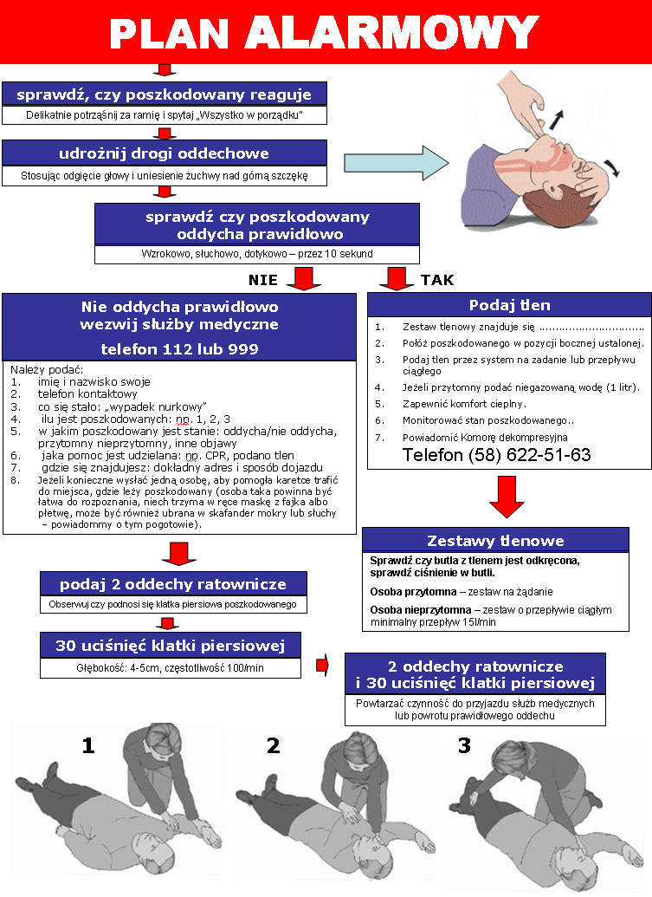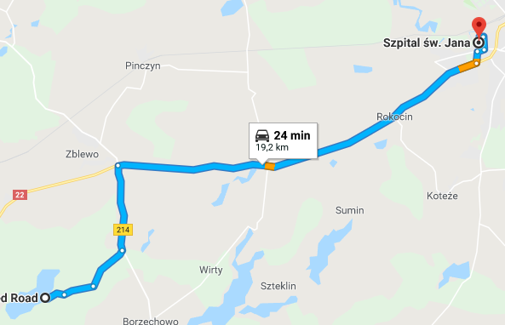

- TELEFONY ALARMOWE:
SZPITAL | 112  58 562 30 31 | ul. Józefa Balewskiego 1, Starogard Gdański | 19km/24min
STRAŻ POŻARNA | 998  58 588 44 27 | ul. Główna 4, Zblewo | 6,5km/10 min
POLICJA | 997  58 588 42 07 | ul. Główna 3, 83-210 Zblewo | 6,5km /10 min
KOMORA DEKOMPRESYJNA | 58 622-51-63 | Ul. Pow. Styczniowego 9B, Gdynia | 93km / 85min
LEKARZ DYŻURNY KRAJ | 22 831-34-40 | Od 16:00 do 8:00
Lotnicze pogotowie Rat. | 22 227-76-60 | Boisko sportowe ul. Sportowa 3 - GST13 | 7km/20min
DAN Polska | 58 622-51-63 | Od 8:00 do 15:00

PLAN UTWORZONY 18.12.2017r. - PRZED NURKOWANIEM NALEŻY POTWIERDZIĆ DANE
ZANURZSIE.PL
Portal tworzony przez nurków dla nurków
kontakt@zanurzsie.pl, 506-687-199, www.zanurzsie.pl

